ГОСУДАРСТВЕННОЕ БЮДЖЕТНОЕ ПРОФЕССИОНАЛЬНОЕ ОБРАЗОВАТЕЛЬНОЕ УЧРЕЖДЕНИЕ ГОРОДА МОСКВЫ
«ТЕХНИЧЕСКИЙ ПОЖАРНО-СПАСАТЕЛЬНЫЙ КОЛЛЕДЖ
ИМЕНИ ГЕРОЯ РОССИЙСКОЙ ФЕДЕРАЦИИ В.М. МАКСИМЧУКА»
(ГБПОУ ТПСК им. В.М. Максимчука)

Методические указания
по выполнению практических работ

по учебной дисциплине
ОП.01 Инженерная графика

для программы подготовки специалистов среднего звена
по специальности 20.02.04 Пожарная безопасность
нормативный срок обучения 3 года 10 месяцев

СОГЛАСОВАНО
предметно-цикловая комиссия
общепрофессиональных дисциплин
и профессиональных модулей
Протокол № от « » 2021 г.

Москва, 2021 год
Методические указания по выполнению практических работ составлены в соответствии с рабочей программой по учебной дисциплине ОП.01 Инженерная графика и предназначены для обучающихся по специальности 20.02.04 Пожарная безопасность.

Автор(ы)-составители: | Рейтер Кирилл Александрович преподаватель

СОДЕРЖАНИЕ
 |  | стр.
I. | ПОЯСНИТЕЛЬНАЯ ЗАПИСКА | 4
II. | ФОРМЫ КОНТРОЛЯ И КРИТЕРИИ ОЦЕНИВАНИЯ | 6
III. | ПЕРЕЧЕНЬ ПРАКТИЧЕСКИХ РАБОТ | 8
IV. | ИНСТРУКТИВНО-МЕТОДИЧЕСКИЕ УКАЗАНИЯ  ПО ВЫПОЛНЕНИЮ ПРАКТИЧЕСКИХ РАБОТ | 10
V. | ИСПОЛЬЗУЕМАЯ ЛИТЕРАТУРА И ИНТЕРНЕТ-ИСТОЧНИКИ | 45

I. ПОЯСНИТЕЛЬНАЯ ЗАПИСКА

Методические рекомендации предназначены для использования в качестве методического пособия при проведении практических работ по дисциплине ОП.01 Инженерная графика для специальности 20.02.04 Пожарная безопасность.
Практические работы проводятся после изучения соответствующих разделов и тем учебной дисциплины. Выполнение обучающимися практических работ позволяет им понять, где и когда изучаемые теоретические положения, и практические умения могут быть использованы в будущей практической деятельности.
Цель:
− формирование практических умений, необходимых в последующей профессиональной и учебной деятельности.
Задачи:
− обобщить, систематизировать, углубить, закрепить полученные теоретические знания по конкретным темам дисциплин общепрофессионального цикла;
− формировать умения, применять полученные знания на практике;
− выработать при решении поставленных задач таких профессионально значимых качеств, как самостоятельность, ответственность, точность, творческая инициатива.
На практических/лабораторных работах обучающиеся овладевают первоначальными профессиональными умениями и навыками, которые в дальнейшем закрепляются и совершенствуются в процессе учебной и производственной практики.
Освоение дисциплины является частью освоения основного вида профессиональной деятельности и соответствующих общих (ОК) компетенций:
ОК 1. Понимать сущность и социальную значимость своей будущей профессии, проявлять к ней устойчивый интерес.
ОК 2. Организовывать собственную деятельность, выбирать типовые методы решения профессиональных задач, оценивать их эффективность и качество.
ОК 3. Принимать решения в стандартных и нестандартных ситуациях и нести за них ответственность.
ОК 4. Осуществлять поиск и использование информации, необходимой для эффективного выполнения профессиональных задач, профессионального и личностного развития.
ОК 5. Использовать информационно-коммуникационные технологии в профессиональной деятельности.
ОК 6. Работать в коллективе и команде, эффективно общаться с коллегами, руководством, людьми, находящимися в зонах пожара.
ОК 7. Брать на себя ответственность за работу членов команды (подчиненных), результат выполнения заданий.
ОК 8. Самостоятельно определять задачи профессионального и личностного развития, заниматься самообразованием, осознанно планировать повышение квалификации.
ОК 9. Ориентироваться в условиях частой смены технологий в профессиональной деятельности.
1. Организация службы пожаротушения и проведение работ по тушению пожаров и ликвидации последствий чрезвычайных ситуаций.
ПК 1.1. Организовывать несение службы и выезд по тревоге дежурного караула пожарной части.
ПК 1.2. Проводить подготовку личного состава к действиям по тушению пожаров.
ПК 1.3. Организовывать действия по тушению пожаров.
ПК 1.4. Организовывать проведение аварийно-спасательных работ.
2. Осуществление государственных мер в области обеспечения пожарной безопасности.
ПК 2.1. Осуществлять проверки противопожарного состояния промышленных, сельскохозяйственных объектов, зданий и сооружений различного назначения.
ПК 2.2. Разрабатывать мероприятия, обеспечивающие пожарную безопасность зданий, сооружений, технологических установок и производств.
ПК 2.3. Проводить правоприменительную деятельность по пресечению нарушений требований пожарной безопасности при эксплуатации объектов, зданий и сооружений.
ПК 2.4. Проводить противопожарную пропаганду и обучать граждан, персонал объектов правилам пожарной безопасности.
3. Ремонт и обслуживание технических средств, используемых для предупреждения, тушения пожаров и проведения аварийно-спасательных работ.
ПК 3.1. Организовывать регламентное обслуживание пожарно-технического вооружения, аварийно-спасательного оборудования и техники.
ПК 3.2. Организовывать ремонт технических средств.
ПК 3.3. Организовывать консервацию и хранение технических и автотранспортных средств.
Практическая/лабораторная работа может включать краткий теоретический материал).
В результате выполнения практических работ, предусмотренных программой по дисциплине ОП.01 Инженерная графика обучающийся должен:
Уметь:
− читать рабочие, сборочные и строительные чертежи и схемы по профилю специальности;
− выполнять эскизы, технические рисунки и чертежи деталей, их элементов, узлов;
− выполнять графические изображения схем проведения аварийно-спасательных работ;
Знать:
− виды нормативно-технической и производственной документации;
− правила чтения конструкторской и технологической документации;
− способы графического представления объектов, пространственных образов и схем;
− требования государственных стандартов Единой системы конструкторской документации, Единой системы проектной документации для строительства и Единой системы технологической документации;
− правила выполнения чертежей, технических рисунков, эскизов и схем;
− технику и принципы нанесения размеров;
− типы и назначение спецификаций, правила их чтения и составления.

II. ФОРМЫ КОНТРОЛЯ И КРИТЕРИИ ОЦЕНИВАНИЯ

Предметом оценки освоения дисциплины являются умения, знания, общие компетенции, способность применять их в практической деятельности и повседневной жизни.

№№  п/п | Тип (вид) контроля | Проверяемые знания и умения | Критерии оценки
1. | Тесты | Знание основ дисциплины ОП.01 Инженерная графика | «Отлично» – 100 - 90% правильных ответов.  «Хорошо» – 89 - 80% правильных ответов.  «Удовлетворительно» – 79 - 70% правильных ответов.  «Неудовлетворительно» – 69% и менее правильных ответов.
2. | Устные ответы | Знание основных понятий, законов, принципов и методов дисциплины ОП.01 Инженерная графика | Устный ответ должен быть последовательным и связным; теоретический материал раскрыт в полном объёме; примеры объяснены полно и правильно в соответствии с теоретическими положениями
3. | Отчет о выполнении практических и лабораторных работ | Умения самостоятельно выполнять практические задания, производить расчеты и т.д. сформированность общих компетенций. | Если практическая работа выполнена в полном объеме и правильно оформлена, то ставится оценка «5».  Если практическая работа выполнена более чем на 75%, ставится оценка «4».  Если практическая работа выполнена более чем на 60%, ставится оценка «3».  В противном случае работа не засчитывается.
4. | Внеаудиторная самостоятельная работа | Знание основ дисциплины ОП.01 Инженерная графика в соответствии с пройденной темой, умение их применения при выполнении самостоятельных творческих заданий. | Внеаудиторная самостоятельная работа состоит из подготовки рефератов, тестов, кроссвордов, творческих проектов, оформления документов.  «Отлично» – полностью выполненное задание, тема раскрыта.  «Хорошо» – небольшие недочеты в раскрытии темы и ее понимании.  «Удовлетворительно» – не полностью выполненное задание и допущены ошибки.  «Неудовлетворительно» – полностью отсутствует задание.
5. | Проверка конспектов (рефератов, творческих работ) | Умение ориентироваться в информационном пространстве, составлять конспект.  Знание правил оформления рефератов, творческих работ. | Соответствие содержания работы, заявленной теме, правилам оформления работы.

III. ПЕРЕЧЕНЬ ПРАКТИЧЕСКИХ РАБОТ

№№ п/п | Название  практических занятий | Количество часов | Формируемые компетенции  (в соответствии с ФГОС)
1. | Практическая работа № 1.  Выполнение контура технических деталей | 2 | ОК 1-9;  ПК 1.1-1.4.
2. | Практическая работа № 2.  Деление окружностей на равные части | 2 | ОК 1-9;  ПК 2.1-2.4.
3. | Практическая работа № 3.  Выполнение сопряжений | 2 | ОК 1-9;  ПК 1.1-1.4;
4. | Практическая работа № 4.  Деление прямых и углов | 2 | ОК 1-9;  ПК 1.1-1.4;  ПК 2.1-2.4.
5. | Практическая работа № 5.  Определение точки сопряжения | 2 | ОК 1-9;  ПК 3.1-3.3.
6. | Практическая работа № 6.  Выполнение комплексных чертежей точки, отрезка, плоскости. Изображение плоскостей проекции, осей координат | 2 | ОК 1-9;  ПК 3.1-3.3.
7. | Практическая работа № 7.  Выполнение проекции плоской фигуры | 2 | ОК 1-9;  ПК 1.1-1.4;  ПК 2.1-2.4.
8. | Практическая работа № 8.  Выполнение изометрической проекций | 2 | ОК 1-9;  ПК 1.1-1.4;  ПК 2.1-2.4.
9. | Практическая работа № 9.  Выполнение диметрической проекции | 2 | ОК 1-9;  ПК 1.1-1.4;  ПК 3.1-3.3.
10. | Практическая работа № 10.  Выполнение комплексного чертежа геометрических тел и проекций точек, лежащих на них | 2 | ОК 1-9;  ПК 1.1-1.4;  ПК 3.1-3.3.
11. | Практическая работа № 11.  Вычерчивание профилей резьб с указанием их классификации | 2 | ОК 1-9;  ПК 1.1-1.4;  ПК 3.1-3.3.
12. | Практическая работа № 12.  Вычерчивание болтового соединения | 2 | ОК 1-9;  ПК 2.1-2.4.
13. | Практическая работа № 13.  Условные изображения зубчатых передач | 2 | ОК 1-9;  ПК 1.1-1.4;  ПК 3.1-3.3.
14. | Практическая работа № 14.  Выполнение эскизов деталей по сборочному чертежу | 2 | ОК 1-9;  ПК 1.1-1.4;  ПК 3.1-3.3.
15. | Практическая работа № 15.  Составление спецификации | 2 | ОК 1-9;  ПК 2.1-2.4.

IV. ИНСТРУКТИВНО-МЕТОДИЧЕСКИЕ УКАЗАНИЯ ПО ВЫПОЛНЕНИЮ
ПРАКТИЧЕСКИХ РАБОТ

Практическая работа № 1

Тема: Построение контура технической детали.
Цель работы: Закрепление теоретических знаний по теме и приобретение практических навыков.
Задачи: Получение навыков в построении контура технических деталей.
Продолжительность проведения: 2 часа.
Техника безопасности на рабочем месте: ПБ-№ 001, 002, 005, 006, 015, 018-2019г.
Материалы, оборудование, ТСО, раздаточный материал, программное обеспечение: Карандаши М-B, ТМ-HB и Т-H, линейка, угольники, циркуль, кронциркуль, стёрка, точилка, лист чертёжной бумаги формата А-4.

Теоретическое обоснование
Задание направлено на изучение практических методов построения контуров деталей. Выполнение задания удобнее начинать с проведения через середину внутренней рамки чертежа тонких пересекающихся вертикальной и горизонтальной линий, на которых делают пометки в соответствии с размерами, приведенными в задании. Через намеченные точки проводят тонкие вспомогательные горизонтальные линии, облегчающие проведение графической части задания, начертить изображение детали; нанести размеры, размеры определите обмериванием, определить типы линий.
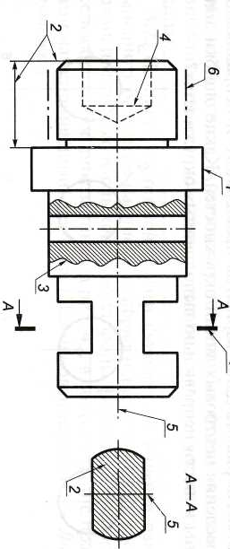
Порядок выполнения практической работы
1. Заготовить лист бумаги стандартного формата А 4 с рамкой на расстоянии 5 мм от краев сверху, справа и снизу и 20 мм слева. Выполнить построение технической детали.
2. Чертеж выполнять линиями различного назначения, начертания и толщины. Толщина линий зависит от размера, сложности и назначения чертежа. Согласно ГОСТ для изображения изделий на чертежах применяют линии различных типов в зависимости от их назначения, что способствует выявлению формы изображаемого изделия.

3. Выполнить построение технической детали. Нанести размеры. Сделать вывод по работе.

Номер линии | Толщина линии, мм | Название линии | Назначение линии
Контрольные вопросы
1. Каковы основные стандартные форматы чертежей, установленные ГОСТ и их обозначение?
2. Назначение линий – штриховая, шрих-пунктирная тонкая. Начертание, толщина, применение. В каких пределах выбирается толщина штриховой линии?

Домашнее задание
1. Посмотреть видео-файл: Правила оформления чертежей. ГОСТы ЕСКД.
https://www.youtube.com/watch?v=6_nuq1JhfmY
2. Подготовить конспект на тему: Чертежные форматы.
ГОСТ 2.001-2013. Единая система конструкторской документации (ЕСКД). Общие положения.
ГОСТ 2.104-2006. ЕСКД. Основные надписи Формы, размеры, реквизиты и заполнение основной надписи.

Список рекомендуемой литературы, интернет-источников
- Бродский А.М., Фазлулин З.М., Халдинов В.А. Инженерная графика. – М.: ОИЦ Академия, 2012.
- Бродский А.М., Фазлулин З.М., Халдинов В.А. Практикум по инженерной графике. – М.: ОИЦ Академия, 2011.

Практическая работа № 2

Тема: Деление окружностей на равные части.
Цель работы: Закрепление теоретических знаний по теме и приобретение практических навыков.
Задачи: Получение навыков деления окружностей на равные части.
Продолжительность проведения: 2 часа.
Техника безопасности на рабочем месте: ПБ-№ 001, 002, 005, 006, 015, 018-2019г.
Материалы, оборудование, ТСО, раздаточный материал, программное обеспечение: Карандаши М-B, ТМ-HB и Т-H, линейка, угольники, циркуль, кронциркуль, стёрка, точилка, лист чертёжной бумаги формата А-4.

Теоретическое обоснование
Деление окружности 4 и 8 равных частей.
1) Два взаимных перпендикуляра диаметра окружности делят ее на 4 равные части (точки 1, 3, 5, 7).
2) Далее делят прямой угол на 2 равные части (точки 2, 4, 6, 8) (рисунок а).

Деление окружности на 3, 6, 12 равных частей.
1) Для нахождения точек, делящих окружность радиуса R на 3 равные части, достаточно из любой точки окружности, например, точки А (1), провести дугу радиусом R (т.2,3) (рисунок б).
2) Описываем дуги R из точек 1 и 4 (рисунок в).
3) Описываем дуги 4 раза из точек 1, 4, 7, 10 (рисунок г).
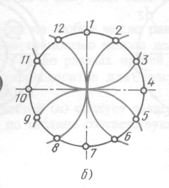
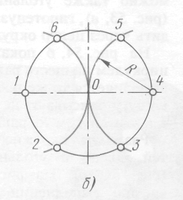
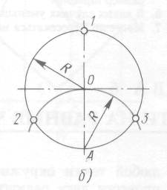
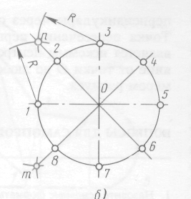
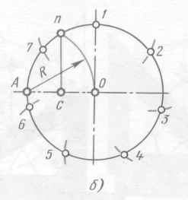
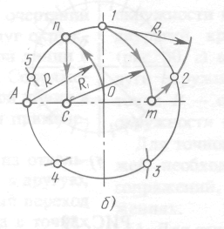

а б в г д е

Деление окружности на 5 частей
Из точки А радиусом R проводят дугу, которая пересекает окружность в точке n. Из точки n опускают перпендикуляр на горизонтальную осевую линию, получают точку С. Из точки С радиусом R1=С1, проводят дугу, которая пересекает горизонтальную осевую линию в точке m. Из точки 1 радиусом R2=1m, проводят дугу, пересекающую окружность в точке 2. Дуга 12=1/5 длины окружности. Точки 3,4,5 находят, откладывая циркулем отрезки, равные m1 (рисунок д).

Деление окружности на 7 частей
Из точки А проводим вспомогательную дугу радиусом R, которая пересекает окружность в точке n. Из нее опускаем перпендикуляр на горизонтальную осевую линию. Из точки 1 радиусом R=nc, делают по окружности 7 засечек и получают 7 искомых точек (рисунок е).

Порядок выполнения практической работы
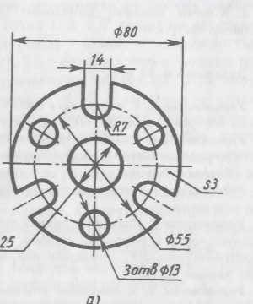
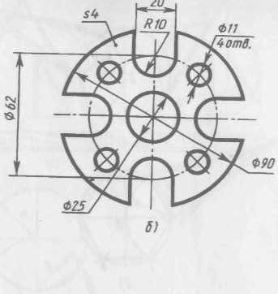
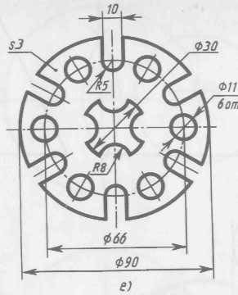
Выполнить один из приведённых ниже чертежей.

Контрольные вопросы
- Какими линиями выполняют вспомогательные построения?
- Чему должен быть равен раствор циркуля при делении окружности на шесть частей?
- Как определить построением центр и радиус дуги?

Домашнее задание
1. Посмотреть видео-файл: Типы линий в чертежах.
https://www.youtube.com/watch?v=QA63xJREtHM
2. Подготовить конспект на тему: Типы линий в чертежах.
ГОСТ 2.001-2013. Единая система конструкторской документации (ЕСКД). Общие положения.
ГОСТ 2.104-2006. ЕСКД. Основные надписи Формы, размеры, реквизиты и заполнение основной надписи.
ГОСТ 2.303-1968. ЕСКД. Линии.

Список рекомендуемой литературы, интернет-источников
- Бродский А.М., Фазлулин З.М., Халдинов В.А. Инженерная графика. – М.: ОИЦ Академия, 2012.
- Бродский А.М., Фазлулин З.М., Халдинов В.А. Практикум по инженерной графике. – М.: ОИЦ Академия, 2011.

Практическая работа № 3

Тема: Выполнение сопряжений.
Цель работы: Закрепление теоретических знаний по теме и приобретение практических навыков.
Задачи: Получение навыков выполнения сопряжений.
Продолжительность проведения: 2 часа.
Техника безопасности на рабочем месте: ПБ-№ 001, 002, 005, 006, 015, 018-2019г.
Материалы, оборудование, ТСО, раздаточный материал, программное обеспечение: Карандаши М-B, ТМ-HB и Т-H, линейка, угольники, циркуль, кронциркуль, стёрка, точилка, лист чертёжной бумаги формата А-4.

Теоретическое обоснование
1. Для сопряжения прямой линии и дуги необходимо, чтобы центр окружности, которой принадлежит дуга, лежал на перпендикуляре к прямой, восстановленном из точки сопряжения (а).
2. Для сопряжения двух дуг необходимо, чтобы центры окружностей, которым принадлежат дуги, лежали на прямой, проходящей через точку сопряжения (б).
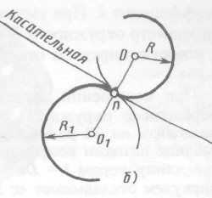
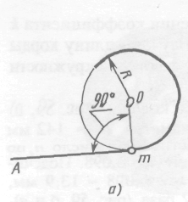
Положения о сопряжениях а – для прямой и дуги; б – для двух дуг

Сопряжение двух сторон угла дугой окружности и заданного радиуса
Сопряжение двух сторон угла (острого или тупого) дугой заданного радиуса выполняют следующим образом:
Параллельно сторонам угла на расстоянии, равном радиусу дуги R, проводят две вспомогательные прямые линии (а, б). Точка пересечения этих прямых (точка О) будет центром дуги радиуса R, т.е. центром сопряжения. Из центра О описывают дугу, плавно переходящую в прямые — стороны угла. Дугу заканчивают в точках сопряжения n и n1, которые являются основаниями перпендикуляров, опущенных из центра О на стороны угла. При построении сопряжения сторон прямого угла центр дуги сопряжения проще находить с помощью циркуля (в). Из вершины угла А проводят дугу радиусом R, равным радиусу сопряжения. На сторонах угла получают точки сопряжения n и n1. Из этих точек, как из центров, проводят дуги радиусом R до взаимного пересечения в точке О, являющейся центром сопряжения. Из центра О описывают дугу сопряжения.

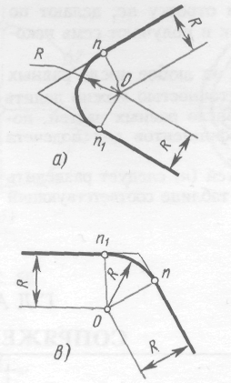
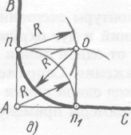
Сопряжения углов: а – острого; в – тупого; д – прямого
Порядок выполнения практической работы
Вычертить изображения контуров деталей, нанести размеры.

Контрольные вопросы
- С чего начинается геометрическое построение?
- Что называется, графическим построением?
- В каких единицах приводятся линейные размеры на машиностроительных чертежах?

Домашнее задание
1. Посмотреть видео-файлы:
1.1. Как начертить рамку, штамп или основную надпись. Уроки черчения.
https://www.youtube.com/watch?v=1D5bZpCDugc
1.2. Правила нанесения размеров.
https://www.youtube.com/watch?v=qEZMYdIIn6M
2. Подготовить конспект на тему: Нанесение размеров. Выполнение основной надписи.
ГОСТ 2.001-2013. Единая система конструкторской документации (ЕСКД). Общие положения.
ГОСТ 2.104-2006. ЕСКД. Основные надписи. Формы, размеры, реквизиты и заполнение основной надписи.
ГОСТ 2.201-1980. Единая система конструкторской документации. Обозначение изделий и конструкторских документов.

Список рекомендуемой литературы, интернет-источников
- Бродский А.М., Фазлулин З.М., Халдинов В.А. Инженерная графика. – М.: ОИЦ Академия, 2012.
- Бродский А.М., Фазлулин З.М., Халдинов В.А. Практикум по инженерной графике. – М.: ОИЦ Академия, 2011.

Практическая работа № 4

Тема: Деление прямых и углов.
Цель работы: Закрепление теоретических знаний по теме и приобретение практических навыков.
Задачи: Получение навыков деления прямых и углов.
Продолжительность проведения: 2 часа.
Техника безопасности на рабочем месте: ПБ-№ 001, 002, 005, 006, 015, 018-2019г.
Материалы, оборудование, ТСО, раздаточный материал, программное обеспечение: Карандаши М-B, ТМ-HB и Т-H, линейка, угольники, циркуль, кронциркуль, стёрка, точилка, лист чертёжной бумаги формата А-4.

Теоретическое обоснование
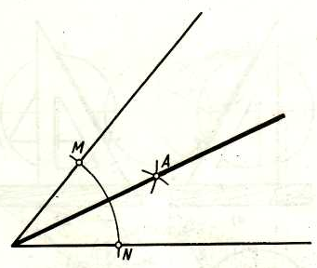
1. Деление угла на две равные части. Из вершины угла описывается дуга окружности произвольного радиуса. Из точек M и N пересечения дуги со сторонами угла раствором циркуля, большим половины дуги MN, делаются две пересекающиеся в точке А засечки. Через полученную точку А и вершину угла проводят прямую линию (биссектрису угла).
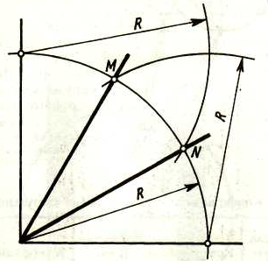
2. Деление угла на три равные части. Из вершины прямого угла описывают дугу окружности произвольного радиуса. Не меняя раствора циркуля, делаются засечки из точек пересечения дуги со сторонами угла. Через полученные точки М и N и вершину угла проводят прямые. Этим способом можно делить на равные части только прямые углы.

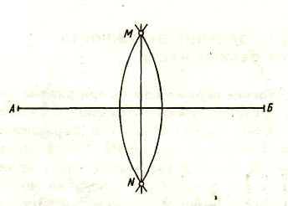
3. Деление отрезка на две равные части. Из концов заданного отрезка раствором циркуля, большим половины его длины, описывают дуги. Прямая, соединяющая полученные точки M и N, делит отрезок на две равные части и перпендикулярна ему.

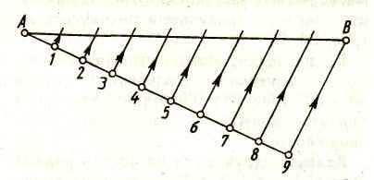
4. Деление отрезка прямой на любое число равных частей. Из любого конца отрезка (точки А), провести под острым углом к нему прямую линию. На ней циркулем откладывают нужное число равных отрезков произвольной величины. Последнюю точку соединяют со вторым концом заданного отрезка (с точкой В). Из всех точек деления с помощью линейки и угольника проводят прямые, параллельные прямой 9В, которые и разделят отрезок АВ на заданное число равных частей.

Порядок выполнения практической работы
- Выполнить деление острого угла на две равные части.
- Выполнить деление прямого угла на три равные части.
- Выполнить деление отрезка на две равные части.
- Выполнить деление отрезка прямой на любое число равных частей.

Контрольные вопросы
- Под каким углом нужно провести луч к отрезку, чтобы разделить его на две части?
- С чего начинается вычерчивание контура технической детали?
- При помощи каких инструментов находится центр окружности или дуги?
- Как выполняется деление окружности на восемь частей?

Домашнее задание
1. Посмотреть видео-файлы:
1.1. Лекция 2. Виды | Инженерная графика | ОмГТУ | Лекториум.
https://www.youtube.com/watch?v=JJYAOup30Iw
1.2. Инженерная графика (проекции).
https://www.youtube.com/watch?v=6z3mkMiJF-E
1.3. Построение третьего вида по двум имеющимся.Типы линий в чертежах.
https://www.youtube.com/watch?v=red9shUdN2c
2. Подготовить конспект на тему: Методы проецирования.
ГОСТ 2.305-1968. ЕСКД. Изображения - виды, разрезы, сечения.
ГОСТ 2.317-2011. ЕСКД. Аксонометрические проекции.

Список рекомендуемой литературы, интернет-источников
- Бродский А.М., Фазлулин З.М., Халдинов В.А. Инженерная графика. – М.: ОИЦ Академия, 2012.
- Бродский А.М., Фазлулин З.М., Халдинов В.А. Практикум по инженерной графике. – М.: ОИЦ Академия, 2011.

Практическая работа № 5

Тема: Определение точки сопряжения.
Цель работы: Закрепление теоретических знаний по теме и приобретение практических навыков.
Задачи: Получение навыков в определении точки сопряжения.
Продолжительность проведения: 2 часа.
Техника безопасности на рабочем месте: ПБ-№ 001, 002, 005, 006, 015, 018-2019г.
Материалы, оборудование, ТСО, раздаточный материал, программное обеспечение: Карандаши М-B, ТМ-HB и Т-H, линейка, угольники, циркуль, кронциркуль, стёрка, точилка, лист чертёжной бумаги формата А-4.

Теоретическое обоснование
1. Сопряжение прямой с дугой окружности
Сопряжение прямой с дугой окружности может быть выполнено с помощью дуги с внутренним касанием (б) и дуги с внешним касанием (а).
Для построения сопряжения внешним касанием проводят окружность радиуса R и прямую АВ. Параллельно заданной прямой на расстоянии, равном радиусу r (радиус сопрягающей дуги), проводят прямую ab. Из центра О проводят дугу окружности радиусом, равным сумме радиусов R и r, до пересечения ее с прямой ab в точке О1. Точка О1 является центром дуги сопряжения.
Точку сопряжения с находят на пересечении прямой ОО1 с дугой окружности радиуса R. Точка сопряжения С1 является основанием перпендикуляра, опущенного из центра О1 на данную прямую АВ. С помощью аналогичных построений могут быть найдены точки О2, С2, С3.
На рисунке (б) выполнено сопряжение дуги радиуса R с прямой АВ дугой радиуса r с внутренним касанием. Центр дуги сопряжения О1 находится на пересечении вспомогательной прямой, проведенной параллельно данной прямой на расстоянии r, с дугой вспомогательной окружности, описанной из центра О радиусом, равным разности R-r. Точка сопряжения является основанием перпендикуляра, опущенного из точки О1 на данную прямую. Точку сопряжения с находят на пересечении прямой ОО1 с сопрягаемой дугой.
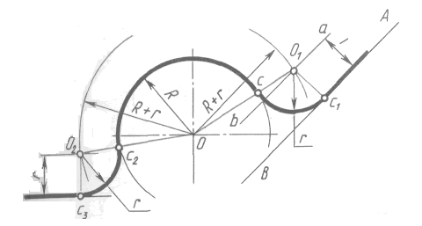
а б

Сопряжение дуги с прямой: а – с внешним касанием; б – с внутренним касанием

2. Сопряжение дуги с дугой
Сопряжение двух дуг окружностей может быть внутренним, внешним и смешанным.
При внутреннем сопряжении центры О и О1 сопрягаемых дуг находятся внутри сопрягающей дуги радиуса R (рисунок 7 а).
При внешнем сопряжении сопрягаемых дуг радиусов R1 и R2 находятся вне сопрягающей дуги радиуса R (рисунок 7 б).
При смешанном сопряжении центр О1 одной из сопрягаемых дуг лежит внутри сопрягающей дуги радиуса R, а центр О другой сопрягаемой дуги вне ее (рисунок 7 в).

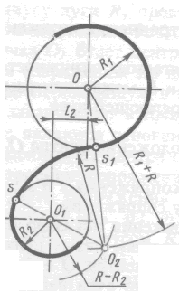
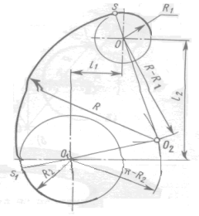
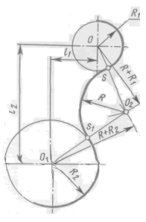
а б в

Сопряжения дуг: а – внутреннее; б – внешнее; в – смешанное

Порядок выполнения практической работы
Вычертить изображения контуров деталей, найти точку сопряжения, нанести размеры.

Контрольные вопросы
- Чему равен радиус дуги при внешнем сопряжении?
- Чему равен радиус дуги при внутреннем сопряжении?
- Где находится точка сопряжения при внешнем касании дуг?

Домашнее задание
1. Посмотреть видео-файлы:
1.1. Миникурс по геометрии. Куб, призма, цилиндр и конус.
https://www.youtube.com/watch?v=yKK8jmGQ8Ks
1.2. Лекция №6 Построения разверток многогранников.
https://www.youtube.com/watch?v=HJNVYv3Tncw
2. Подготовить конспект на тему: Построение комплексных чертежей геометрических тел и аксонометрических проекций.
ГОСТ 2.305-1968. ЕСКД. Изображения – виды, разрезы, сечения.
ГОСТ 2.317-2011. ЕСКД. Аксонометрические проекции.

Список рекомендуемой литературы, интернет-источников
- Бродский А.М., Фазлулин З.М., Халдинов В.А. Инженерная графика. – М.: ОИЦ Академия, 2012.
- Бродский А.М., Фазлулин З.М., Халдинов В.А. Практикум по инженерной графике. – М.: ОИЦ Академия, 2011.

Практическая работа № 6

Тема: Выполнение комплексных чертежей точки, отрезка, плоскости. Изображение плоскостей проекции, осей координат.
Цель работы: Закрепление теоретических знаний по теме и приобретение практических навыков.
Задачи: Получение навыков в выполнении комплексных чертежей точки, отрезка, плоскости и изображение плоскостей проекции, осей координат.
Продолжительность проведения: 2 часа.
Техника безопасности на рабочем месте: ПБ-№ 001, 002, 005, 006, 015, 018-2019г.
Материалы, оборудование, ТСО, раздаточный материал, программное обеспечение: Карандаши М-B, ТМ-HB и Т-H, линейка, угольники, циркуль, кронциркуль, стёрка, точилка, лист чертёжной бумаги формата А-4.

Теоретическое обоснование
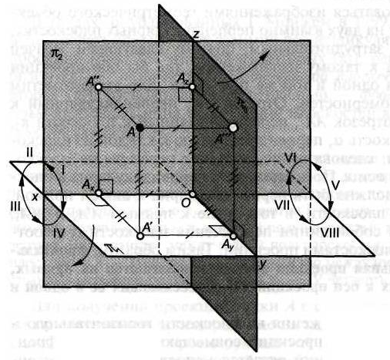
Одним из приёмов отображения является способ прямоугольного проецирования. Пусть в пространстве имеется некоторая точка и плоскость. Для получения проекции точки необходимо провести из неё проецирующий луч перпендикулярно к плоскости. Точка в которой проецирующий луч пересекает плоскость проекций, является проекцией точки на плоскость.
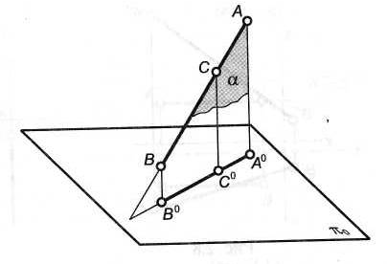
Положение отрезка прямой в пространстве задаётся двумя точками или точкой направлением прямой. Соответственно на чертеже задают проекции двух точек прямой или задают проекции двух точек прямой или проекции всех точек прямой, не фиксируя проекций каких-то отдельных точек, или задают проекцию одной из точек, но определяют направление прямой.

Положение плоскости в пространстве определяется тремя точками, не лежащими на одной прямой; прямой и точкой не лежащими на одной прямой; двумя параллельными прямыми; двумя пересекающимися прямыми. При выполнении чертежа проекции плоскости рассматриваются плоские многоугольники.
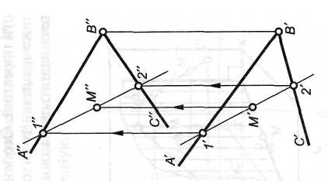
Порядок выполнения практической работы
- Построить проекцию точки на три взаимно перпендикулярные плоскости.
- Построить проекцию прямой на три взаимно перпендикулярные плоскости.
- Построить изображение параллелограмма перпендикулярное к горизонтальной и профильной плоскостям проекции.

Контрольные вопросы
- Как получить проекции прямой линии и её отрезка?
- Какое положение может занимать прямая линия относительно плоскости проекции?
- Как изображаются на чертеже проекции пересекающихся параллельных и скрещивающихся прямых?

Домашнее задание
1. Посмотреть видео-файлы:
1.1. Лекция 14. Аксонометрия.
https://www.youtube.com/watch?v=uPWPuUcTdZ8
1.2. Аксонометрические проекции. Примеры построения аксонометрии.
https://www.youtube.com/watch?v=VNjKr2VowkA
2. Подготовить конспект на тему: Аксонометрические проекции.
ГОСТ 2.305-1968. ЕСКД. Изображения – виды, разрезы, сечения.
ГОСТ 2.317-2011. ЕСКД. Аксонометрические проекции.

Список рекомендуемой литературы, интернет-источников
- Бродский А.М., Фазлулин З.М., Халдинов В.А. Инженерная графика. – М.: ОИЦ Академия, 2012.
- Бродский А.М., Фазлулин З.М., Халдинов В.А. Практикум по инженерной графике. – М.: ОИЦ Академия, 2011.

Практическая работа № 7

Тема: Выполнение проекции плоской фигуры.
Цель работы: Закрепление теоретических знаний по теме и приобретение практических навыков.
Задачи: Получение навыков в выполнении проекции плоской фигуры.
Продолжительность проведения: 2 часа.
Техника безопасности на рабочем месте: ПБ-№ 001, 002, 005, 006, 015, 018-2019г.
Материалы, оборудование, ТСО, раздаточный материал, программное обеспечение: Карандаши М-B, ТМ-HB и Т-H, линейка, угольники, циркуль, кронциркуль, стёрка, точилка, лист чертёжной бумаги формата А-4.

Теоретическое обоснование
Элементы деталей, наклоненные к плоскостям проекций, проецируется на них с искажением размеров. Однако в некоторых случаях требуется получить на чертеже натуральную величину отрезков прямых линий или плоских фигур. Натуральные размеры отрезков линий и фигур получаются на той плоскости проекций, параллельно которой они расположены. Следовательно, чтобы определить натуральную величину отрезка линии или фигуры, необходимо чтобы плоскость проекции была параллельна изображаемому элементу. Для этого применяется способ вращения и способ перемены плоскостей проекций.
1. Способ вращения (рис. 1, а) заключается в том, что отрезок прямой линии или плоскую фигуру вращают вокруг выбранной оси до положения, параллельного плоскости проекции.
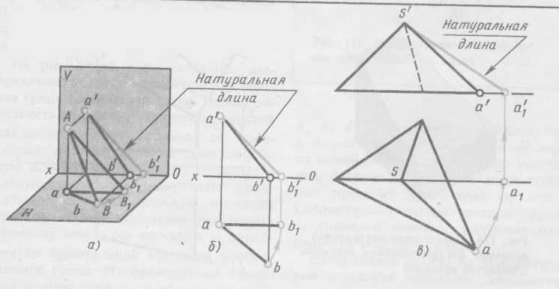
Построение на чертеже начинают с горизонтальной проекции (рис. 1, б). Из точки а, как из центра, радиусом, равным аб, описывают дугу окружности бб1 до пересечения с прямой, проведенной из точки а параллельно оси х. Получают новую горизонтальную проекцию б1 точки В. Фронтальную проекцию б1 точки б1 получают, восстановив из неё перпендикуляр к оси х. Соединив прямой точку а с точкой б, получают натуральную длину отрезка АВ.
Рис. 1.

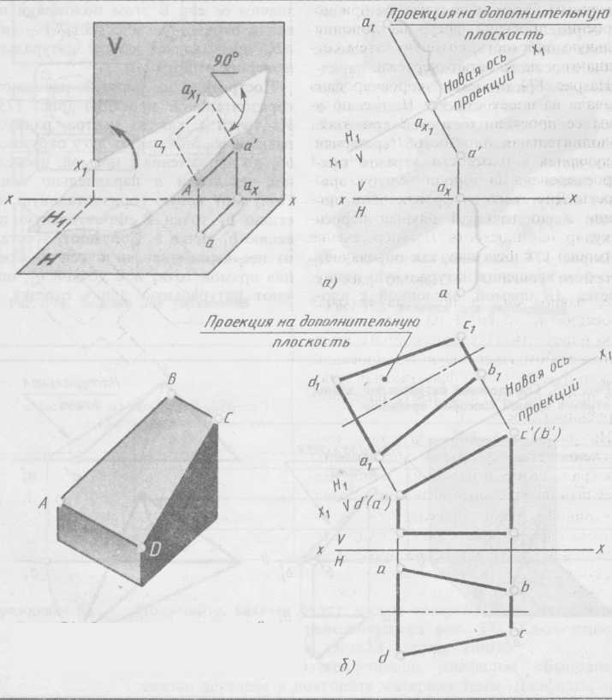
2. Способ перемены плоскостей (рис. 2, а) отличается от способа вращения тем, что проецируемая линия или фигура остается неподвижной, а одну из плоскостей проекции заменяют новой дополнительной плоскостью, на которую и проецируют изображаемый элемент. В качестве примера рассмотрим наклонную плоскость четырехугольной призмы (рис. 2, б). Чтобы определить натуральную величину верхней наклонной грани призмы, её необходимо спроецировать на дополнительную плоскость. Построение проводят в следующем порядке. Вычерчивают фронтальную и горизонтальную проекции призмы. На произвольном расстоянии проводят новую ось проекции х₁ параллельно фронтальной проекции изображаемой грани. Из фронтальных проекций вершин наклонной грани точек а̛, б̛, с̛, d̛ восставляют перпендикуляры к новой оси х_{1.} На перпендикулярах от новой оси х₁ откладывают отрезки, равные расстояниям горизонтальных проекций этих точек от оси х. Соединив полученные точки а₁, б₁, с_{1,} d₁ прямыми линиями, получают натуральную величину грани.

Рис. 2.

Порядок выполнения практической работы
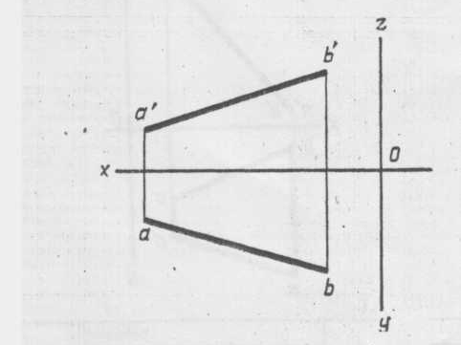
Выполнить проецирование прямой и плоской фигуры. Пример выполнения работы показан на рисунках 1 и 2. Варианты индивидуальных заданий даны на рисунке 3.

№  варианта | Координаты
 | A |  |  | B
 | x | y | z | x | y | z
1 | 60 | 5 | 5 | 15 | 40 | 40
2 | 45 | 45 | 10 | 10 | 10 | 45
3 | 40 | 10 | 40 | 15 | 40 | 10

Задание 1. По заданным координатам концов отрезка АВ построить его комплексный чертеж. Найти натуральную величину отрезка, пользуясь способом вращения.
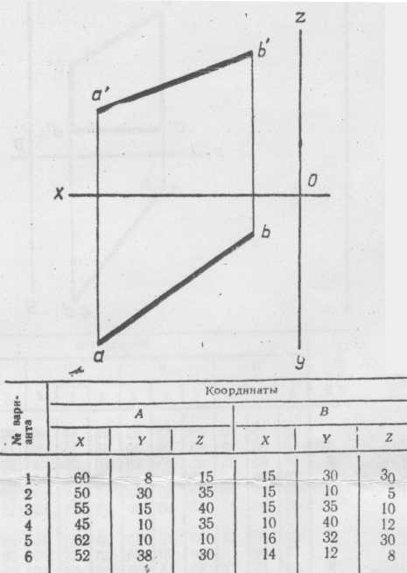
№  варианта | Координаты
 | A |  |  | B
 | x | y | z | x | y | z
1 | 60 | 8 | 15 | 15 | 30 | 30
2 | 50 | 30 | 35 | 15 | 10 | 5
3 | 55 | 15 | 40 | 15 | 35 | 10

Задание 2. По заданным координатам концов отрезка АВ построить его комплексный чертеж. Найти натуральную величину отрезка, пользуясь способом перемены плоскостей.

№  варианта | Координаты
 | A |  |  | B |  |  | C |  |  | D
 | x | y | z | x | y | z | x | y | z | x | y | z
1 | 58 | 15 | 10 | 58 | 15 | 55 | 25 | 48 | 40 | 25 | 48 | 10
2 | 45 | 60 | 12 | 45 | 60 | 30 | 15 | 15 | 60 | 15 | 15 | 20
3 | 55 | 65 | 25 | 55 | 65 | 70 | 20 | 20 | 40 | 20 | 20 | 0

Задание 3. По заданным координатам вершин четырехугольника построить его комплексный чертеж. Найти действительную натуральную величину четырехугольника, пользуясь способом вращения.
№  варианта | Координаты
 | A |  |  | B |  |  | C |  |  | D
 | x | y | z | x | y | z | x | y | z | x | y | z
1 | 58 | 50 | 5 | 58 | 8 | 5 | 12 | 18 | 60 | 12 | 60 | 60
2 | 60 | 60 | 10 | 60 | 25 | 10 | 30 | 5 | 65 | 30 | 55 | 65
3 | 65 | 68 | 6 | 65 | 38 | 6 | 20 | 5 | 72 | 20 | 45 | 72

Задание 4. По заданным координатам вершин четырехугольника построить его комплексный чертеж. Найти действительную натуральную величину четырехугольника, пользуясь способом перемены плоскостей.

Контрольные вопросы
1. Как задаётся плоскость в пространстве и на чертеже?
2. Как построить недостающие проекции точки, принадлежащей плоскости?
3. Какое положение может занимать плоскость относительно плоскостей проекции?

Домашнее задание
1. Посмотреть видео-файлы:
1.1. Лекция 5. Нанесение размеров и предельных отклонений | Инженерная Графика | ОмГТУ | Лекториум.
https://www.youtube.com/watch?v=iesYAT-HGzw
1.2. Чертежи, эскизы.
https://www.youtube.com/watch?v=tnXH_kL4JwM
1.3. Эскиз и технический рисунок детали.
https://www.youtube.com/watch?v=neHha8KLKcc
2. Подготовить конспект на тему: Нанесение размеров.
ГОСТ 2.307-2011. ЕСКД. Нанесение размеров и предельных отклонений.
ГОСТ 2.125-2008. ЕСКД. Правила выполнения эскизных конструкторских документов. Общие положения.
ГОСТ 2.109-1973. ЕСКД. Основные требования к чертежам.

Список рекомендуемой литературы, интернет-источников
1. Бродский А.М., Фазлулин З.М., Халдинов В.А. Инженерная графика. – М.: ОИЦ Академия, 2012.
2. Бродский А.М., Фазлулин З.М., Халдинов В.А. Практикум по инженерной графике. – М.: ОИЦ Академия, 2011.
Практическая работа № 8
Тема: Выполнение изометрической проекций.
Цель работы: Закрепление теоретических знаний по теме и приобретение практических навыков.
Задачи: Получение навыков в выполнении изометрической проекции.
Продолжительность проведения: 2 часа.
Техника безопасности на рабочем месте: ПБ-№ 001, 002, 005, 006, 015, 018-2019г.
Материалы, оборудование, ТСО, раздаточный материал, программное обеспечение: Карандаши М-B, ТМ-HB и Т-H, линейка, угольники, циркуль, кронциркуль, стёрка, точилка, лист чертёжной бумаги формата А-4.

Теоретическое обоснование
Проекционным чертежом называется изображение пространственных геометрических образов на плоскости, выполненное методом проецирования. Оно базируется на теории проекций, излагаемой в курсе начертательной геометрии, и рассматривает вопросы, которые необходимо знать при выполнении технических чертежей.
Очень часто в практике проецирования наряду с изображением предмета в ортогональных проекциях возникает необходимость в наглядных изображениях. Для построения таких изображений применяют проекции, которые называют аксонометрическими (аксон – ось, метрео – измеряю).
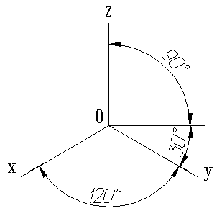
Изометрическая проекция — это разновидность аксонометрической проекции, при которой в отображении трёхмерного объекта на плоскость коэффициент искажения (отношение длины спроецированного на плоскость отрезка, параллельного координатной оси, к действительной длине отрезка) по всем трём осям один и тот же. Слово «изометрическая» в названии проекции пришло из греческого языка и означает «равный размер», отражая тот факт, что в этой проекции масштабы по всем осям равны. В других видах проекций это не так. Расположение осей прямоугольной изометрической проекции.

Порядок выполнения практической работы
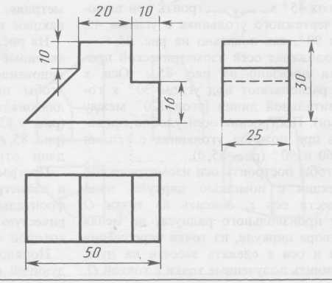
Выполнить построение детали в изометрической проекций, три вида которой приведены на рисунке
Контрольные вопросы
1. Чему равны коэффициенты искажения при построении изометрии?
2. Как направлены оси при изометрическом построении?
3. Чему равны оси при построении эллипса в изометрии?

Домашнее задание
1. Посмотреть видео-файлы:
1.1. Общие правила нанесения размеров на чертежах.
https://www.youtube.com/watch?v=U5Y1r3YwgWc
1.2. Графические материалы и инструменты.
https://www.youtube.com/watch?v=xv6LqIlaQT8
2. Подготовить конспект на тему: Графические обозначения материалов и правила их нанесения на чертежах.
ГОСТ 2.109-1973. ЕСКД. Основные требования к чертежам.

Список рекомендуемой литературы, интернет-источников
1. Бродский А.М., Фазлулин З.М., Халдинов В.А. Инженерная графика. – М.: ОИЦ Академия, 2012.
2. Бродский А.М., Фазлулин З.М., Халдинов В.А. Практикум по инженерной графике. – М.: ОИЦ Академия, 2011.

Практическая работа № 9

Тема: Выполнение диметрической проекции.
Цель работы: Закрепление теоретических знаний по теме и приобретение практических навыков.
Задачи: Получение навыков в выполнении диметрической проекции.
Продолжительность проведения: 2 часа.
Техника безопасности на рабочем месте: ПБ-№ 001, 002, 005, 006, 015, 018-2019г.
Материалы, оборудование, ТСО, раздаточный материал, программное обеспечение: Карандаши М-B, ТМ-HB и Т-H, линейка, угольники, циркуль, кронциркуль, стёрка, точилка, лист чертёжной бумаги формата А-4.

Теоретическое обоснование
Аксонометрической проекцией, или аксонометрией, называется проекция пространственной формы системы координат, к которой отнесена эта форма, параллельным пучком лучей на некоторую плоскость. ГОСТ устанавливает прямоугольные и косоугольные аксонометрические проекции. Аксонометрические проекции принято называть изометрическими, или изометрией, если показатели искажения по всем осям равны. Если показатели искажения равны только по двум осям, то проекции называют диметрическими, или диметрией.
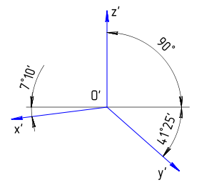
Диметрическая проекция – это аксонометрическая проекция, у которой коэффициенты искажения по двум осям имеют равные значения, а искажение по третьей оси может принимать иное значение. Расположение осей диметрической проекции.

Порядок выполнения практической работы
Выполнить построение детали в диметрической проекции, три вида которой приведены на рисунке

Контрольные вопросы
1. Чему равны коэффициенты искажения при построении диметрии?
2. Как направлены оси при диметрическом построении?
3. Чему равны оси при построении эллипса в диметрии?

Домашнее задание
1. Посмотреть видео-файлы:
1.1. Эскиз детали;
https://www.youtube.com/watch?v=XnqGLvc6qwo
1.2. Эскиз и технический рисунок детали;
https://www.youtube.com/watch?v=neHha8KLKcc
1.3. Эскиз болтового соединения.
https://www.youtube.com/watch?v=VC_4rlRmVvc
2. Подготовить конспект на тему: Основные сведения об эскизах деталей.
ГОСТ 2.125-2008 ЕСКД. Правила выполнения эскизных конструкторских документов. Общие положения.

Список рекомендуемой литературы, интернет-источников
1. Бродский А.М., Фазлулин З.М., Халдинов В.А. Инженерная графика. – М.: ОИЦ Академия, 2012.
2. Бродский А.М., Фазлулин З.М., Халдинов В.А. Практикум по инженерной графике. – М.: ОИЦ Академия, 2011.

Практическая работа № 10

Тема: Выполнение комплексного чертежа геометрических тел и проекций точек, лежащих на них.
Цель работы: Закрепление теоретических знаний по теме и приобретение практических навыков.
Задачи: Получение навыков в выполнении комплексного чертежа геометрических тел и проекций точек, лежащих на них.
Продолжительность проведения: 2 часа.
Техника безопасности на рабочем месте: ПБ-№ 001, 002, 005, 006, 015, 018-2019г.
Материалы, оборудование, ТСО, раздаточный материал, программное обеспечение: Карандаши М-B, ТМ-HB и Т-H, линейка, угольники, циркуль, кронциркуль, стёрка, точилка, лист чертёжной бумаги формата А-4.

Теоретическое обоснование
Для того чтобы при выполнении чертежей правильно строить проекции отдельных элементов детали, необходимо уметь находить на всех изображениях чертежа проекции отдельных точек. Существует несколько способов решения данной задачи.
Первый способ: Этот способ применяется, когда хотя бы на одной проекции данная поверхность изображается в виде линии. Например, на фронтальной проекции цилиндра задана проекция а¹ точки А, лежащей на видимой части его поверхности. На рисунках 1 и 2 показано построение данной проекции.
Рис. 1 Рис. 2

Второй способ: (рис. 3) применяют, когда первым способом пользоваться нельзя. Тогда следует поступить так:
провести через заданную проекцию точки проекцию вспомогательной линии, расположенной на данной поверхности;
найти вторую проекцию этой линии;
на найденную проекцию линии перенести заданную проекцию точки (этим будет определена вторая проекция точки);
найти третью проекцию (если это требуется) на пересечении линии связи.
Рис. 3 Рис. 4
Эту же задачу можно решить иначе (рис. 4): в качестве вспомогательной линии, проходящей через точку А, берут не прямую, а окружность. Эта окружность образуется, если в точке А пересечь конус плоскостью, параллельной основанию. Фронтальная проекция этой окружности изобразится отрезком прямой, так как плоскость окружности перпендикулярна фронтальной плоскости проекции. Горизонтальная проекция окружности имеет диаметр, равный длине этого отрезка.

Порядок выполнения практической работы
Построить недостающие проекции точек.
Упражнение 1: На чертеже буквами обозначены по одной проекции некоторых из вершин. Найти проекции остальных вершин и обозначить их.

Рис. 6

Упражнение 2: перечертить чертеж и построить недостающие проекции точек. Найденные проекции точек выделить цветным карандашом. Для решения задачи воспользуйтесь наглядным изображением детали (рис.6). На рисунке 7 постройте аксонометрические проекции деталей и пометьте на них заданные точки.
Рис. 7

Контрольные вопросы
1. Как образуется поверхность прямого кругового цилиндра?
2. Как образуется поверхность прямого кругового конуса?
3. Как образуется поверхность сферы?

Домашнее задание
1. Посмотреть видео-файлы:
1.1. Лекция 9. Резьба | Инженерная графика | ОмГТУ | Лекториум;
https://www.youtube.com/watch?v=dzlFpfgAiqw
1.2. Построение резьбы.
https://www.youtube.com/watch?v=UIb_C5K-FqA
2. Подготовить конспект на тему: Изображение резьбы и резьбовых соединений.
ГОСТ 24705-2004 Основные нормы взаимозаменяемости. Резьба метрическая. Основные размеры.

Список рекомендуемой литературы, интернет-источников
1. Бродский А.М., Фазлулин З.М., Халдинов В.А. Инженерная графика. – М.: ОИЦ Академия, 2012.
2. Бродский А.М., Фазлулин З.М., Халдинов В.А. Практикум по инженерной графике. – М.: ОИЦ Академия, 2011.

Практическая работа № 11

Тема: Вычерчивание профилей резьб с указанием их классификации.
Цель работы: Закрепление теоретических знаний по теме и приобретение практических навыков.
Задачи: Получение навыков вычерчивания профилей резьб с указанием их классификации.
Продолжительность проведения: 2 часа.
Техника безопасности на рабочем месте: ПБ-№ 001, 002, 005, 006, 015, 018-2019г.
Материалы, оборудование, ТСО, раздаточный материал, программное обеспечение: Карандаши М-B, ТМ-HB и Т-H, линейка, угольники, циркуль, кронциркуль, стёрка, точилка, лист чертёжной бумаги формата А-4.

Теоретическое обоснование
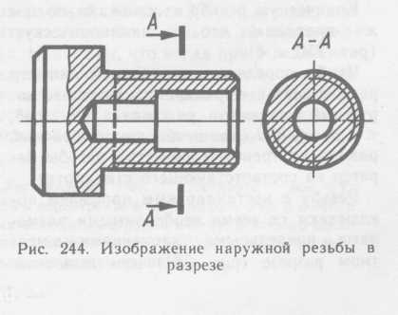
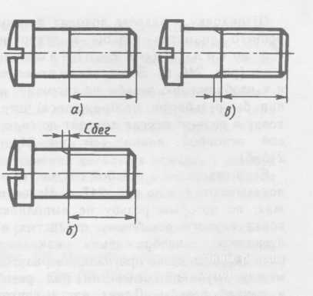
Резьба на чертежах изображена условно. Это значит, что её не показывают так, как видят в натуре, где можно различить профиль, кривые линии, изображающие витки резьбы.
Наружную резьбу на стержне, независимо от её профиля изображают сплошными основными линиями по наружному диаметру и сплошными тонкими линиями по внутреннему диаметру резьбы. Сплошную тонкую прямую линию по внутреннему диаметру резьбы проводят на всю длину резьбы, включая фаску, внутренний диаметр резьбы изображают дугой окружности, проведённой тонкой линией приблизительно на 3/4 окружности, разомкнутой в любом месте.
Границу нарезного участка показывают сплошной основной литией, которую проводят до линии наружного диаметра. Границей нарезанного участка считают конец полного профиля резьбы, т.е. до начала сбега. Когда резьбу на стержне изображают в разрезе, границу нарезанного участка наносят штриховой линией.
Резьбу в отверстиях, показываемую как не видимую, изображают штриховыми линиями. Резьбу в отверстиях в продольном разрезе изображают сплошными тонкими линиями по наружному диаметру и сплошными основными линиями по внутреннему диаметру. Границу резьбы показывают сплошной основной линией. На видах, где отверстие с резьбой проецируется в виде окружности, а контур отверстия (внутренний диаметр резьбы), очерчивают сплошной основной линией.

Порядок выполнения практической работы
1. Выполнить чертёж наружной резьбы: наружный диаметр М20-6q; полный профиль 45 мм; фаска 1 мм.

2. Выполнить чертёж внутренней резьбы: наружный диаметр М20-7Н; полный профиль 36 мм; фаска 1,5 мм.

Контрольные вопросы
1. Для чего нужны фаски на конце стержня?
2. Как на чертеже обозначается резьба на стержне?
3. Какой линие обозначают границу резьбы на виде?

Домашнее задание
1. Посмотреть видео-файлы:
1.1. Резьбовые соединения Шпоночные и шлицевые соединения;
https://www.youtube.com/watch?v=iffB32cW5MY
1.2. Шпоночные соединения. Классификация и виды шпонок. Достоинства и недостатки шпоночных соединений.
https://www.youtube.com/watch?v=Q_J221u-HnY
2. Подготовить конспект на тему: Изображение шпоночных и шлицевых соединений.
ГОСТ 23360-1978 Основные нормы взаимозаменяемости. Соединения шпоночные с призматическими шпонками.

Список рекомендуемой литературы, интернет-источников
1. Бродский А.М., Фазлулин З.М., Халдинов В.А. Инженерная графика. – М.: ОИЦ Академия, 2012.
2. Бродский А.М., Фазлулин З.М., Халдинов В.А. Практикум по инженерной графике. – М.: ОИЦ Академия, 2011.

Практическая работа № 12

Тема: Вычерчивание болтового соединения.
Цель работы: Закрепление теоретических знаний по теме и приобретение практических навыков.
Задачи: Получение навыков вычерчивания болтового соединения.
Продолжительность проведения: 2 часа.
Техника безопасности на рабочем месте: ПБ-№ 001, 002, 005, 006, 015, 018-2019г.
Материалы, оборудование, ТСО, раздаточный материал, программное обеспечение: Карандаши М-B, ТМ-HB и Т-H, линейка, угольники, циркуль, кронциркуль, стёрка, точилка, лист чертёжной бумаги формата А-4.

Теоретическое обоснование
Болтовое соединение – соединение деталей, осуществляемое с помощью болта, гайки и шайбы. Чертеж болтового соединения принято вычерчивать упрощенно (см. рисунок).

Последовательность выполнения чертежа болтового соединения:
1. Вначале изображают соединяемые детали.
2. Изображают болт.
3. Изображают шайбу.
4. Изображают гайку.

Порядок выполнения практической работы
Вычертить соединение двух деталей болтом (по образцу на рисунке), болт подобрать по размеру отверстия.
№  п/п | Параметры  соединения | Ø отверстия  22 мм | Ø отверстия  25 мм | Ø отверстия  20 мм
 | Высота головки болта | 14 мм | 12 мм | 15 мм
 | Длина нарезной части | 46 мм | 40 мм | 50 мм
 | Высота гайки | 16 мм | 14 мм | 17 мм
 | Диаметр шайбы | 44 мм | 38 мм | 52 мм
 | Высота шайбы | 3 мм | 3 мм | 3 мм

1. – 2 соединяемые детали;
3. – шайба;
4. – гайка;
5. – болт.

Контрольные вопросы
1. Из каких деталей состоит болтовое соединение?
2. Почему иногда используется сокращенное болтовое соединение?
3. Как подсчитать длину болтового соединения?

Домашнее задание
1. Посмотреть видео-файлы:
1.1. Лекция 7. Сборочный чертеж | Инженерная Графика | ОмГТУ | Лекториум;
https://www.youtube.com/watch?v=TvY1CR5Rabo
1.2. Лекция 8. Сборочный чертеж;
https://www.youtube.com/watch?v=m-uQkQrA1FM
1.3. Сборочный Чертеж.
https://www.youtube.com/watch?v=BlxcUOW_oPI
2. Подготовить конспект на тему: Сборочный чертеж.
ГОСТ 2.109-1973 ЕСКД. Основные требования к чертежам.

Список рекомендуемой литературы, интернет-источников
1. Бродский А.М., Фазлулин З.М., Халдинов В.А. Инженерная графика. – М.: ОИЦ Академия, 2012.
2. Бродский А.М., Фазлулин З.М., Халдинов В.А. Практикум по инженерной графике. – М.: ОИЦ Академия, 2011.

Практическая работа № 13

Тема: Условные изображения зубчатых передач.
Цель работы: Закрепление теоретических знаний по теме и приобретение практических навыков.
Задачи: Получение навыков в чтении условных изображений зубчатых передач.
Продолжительность проведения: 2 часа.
Техника безопасности на рабочем месте: ПБ-№ 001, 002, 005, 006, 015, 018-2019г.
Материалы, оборудование, ТСО, раздаточный материал, программное обеспечение: Карандаши М-B, ТМ-HB и Т-H, линейка, угольники, циркуль, кронциркуль, стёрка, точилка, лист чертёжной бумаги формата А-4.

Теоретическое обоснование
Зубчатая передача состоит из пары находящихся в зацеплении зубчатых колес или зубчатого колеса и рейки. В первом случае она служит для передачи вращательного движения от одного вала к другому, во втором - для превращения вращательного движения в поступатель¬ное.
В машиностроении применяют следующие виды зубчатых передач: цилиндрическая с внешним зацеплением; цилиндрическая с внутренним зацеплением; реечное зацепление; коническая; паллоидная; гипоидная; цилиндрическая; глобоидная, винтовая.
Зубчатое колесо, передающее вращение, называют ведущим, при¬водимое во вращение - ведомым. Колесо зубчатой пары с меньшим числом зубьев называют шестерней, сопряженное с ним парное колесо с большим числом зубьев – колесом.
Зубчатое зацепление называют внешним, если оба зубчатых колеса имеют внешние зубья, и внутренним, если одно из колес имеет внешние, а второе – внутренние зубья.

Порядок выполнения практической работы
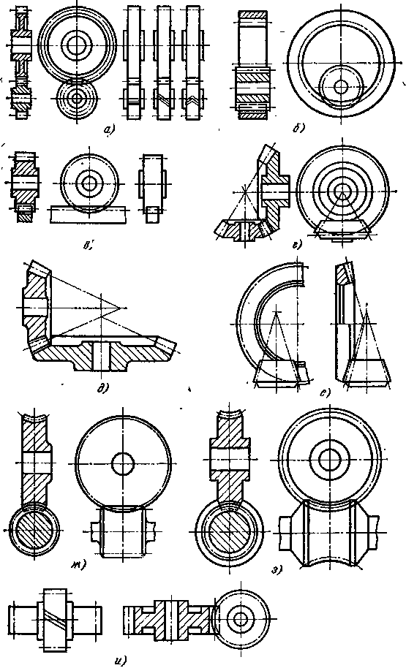
Рассмотрите условные обозначения зубчатых передач, подпишите их названия.
Контрольные вопросы
1. Какие существуют виды зубчатых колёс?
2. Какое зубчатое колесо называется шестернёй?
3. Каковы основные параметры зубчатого колеса?

Домашнее задание
1. Посмотреть видео-файлы:
1.1. Расчет зубчатой передачи. Чертеж зубчатого колеса;
https://www.youtube.com/watch?v=XHXyztZhhDI
1.2. Расчет конической зубчатой передачи. Чертеж конического зубчатого колеса;
https://www.youtube.com/watch?v=jR8PsG-xbWY
1.3. Как читать чертежи шестерен и зубчатых колес;
https://www.youtube.com/watch?v=yw_U55gqBnQ
2. Подготовить конспект на тему: Чтение чертежей зубчатых передач.
ГОСТ 2.109-1973 ЕСКД. Основные требования к чертежам.
ГОСТ 2.001-2013. Единая система конструкторской документации (ЕСКД). Общие положения.

Список рекомендуемой литературы, интернет-источников
1. Бродский А.М., Фазлулин З.М., Халдинов В.А. Инженерная графика. – М.: ОИЦ Академия, 2012.
2. Бродский А.М., Фазлулин З.М., Халдинов В.А. Практикум по инженерной графике. – М.: ОИЦ Академия, 2011.

Практическая работа № 14

Тема: Выполнение эскизов деталей по сборочному чертежу.
Цель работы: Закрепление теоретических знаний по теме и приобретение практических навыков.
Задачи: Получение навыков в выполнении эскизов деталей по сборочному чертежу.
Продолжительность проведения: 2 часа.
Техника безопасности на рабочем месте: ПБ-№ 001, 002, 005, 006, 015, 018-2019г.
Материалы, оборудование, ТСО, раздаточный материал, программное обеспечение: Карандаши М-B, ТМ-HB и Т-H, линейка, угольники, циркуль, кронциркуль, стёрка, точилка, лист чертёжной бумаги формата А-4.

Теоретическое обоснование
Для ускорения чертежных работ часто используются эскизы. Эскизом называется документ временного характера, содержащий изображение детали и другие данные для ее изготовления и выполненный от руки без точного соблюдения масштаба.
По содержанию к эскизу предъявляют те же требования, что и к чертежу. Различие состоит только в том, что эскиз выполняется без применения чертёжных инструментов. Эскиз выполняется мягким карандашом на клетчатой бумаге.
Работа по выполнению эскиза разделяется на следующие этапы:
1. Изучение детали;
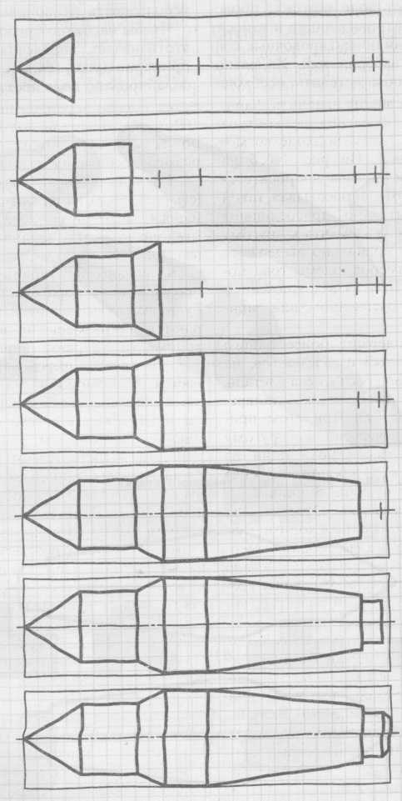
2. Выбор положения для главного вида;
3. Определение необходимого числа изображений;
4. Выбор формата. Планирование площади листа;
5. Зарисовка изображений;
6. Нанесение размеров.
Последовательность выполнения эскиза

Порядок выполнения практической работы
По наглядному изображению детали, выполнить эскиз, содержащий шесть её основных видов без размерных линий. Чертёж спланировать так, чтобы размеры видов были по возможности максимальны.

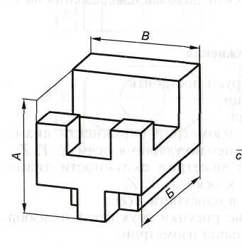
Контрольные вопросы
1. Указывается ли на эскизе масштаб?
2. Какова последовательность выполнения эскиза?
3. Чем определяется необходимое число изображений на эскизе детали?

Домашнее задание
1. Посмотреть видео-файлы:
1.1. Эскиз и технический рисунок детали.
https://www.youtube.com/watch?v=neHha8KLKcc&t=20s
1.2. Чертеж. Технологический процесс и операционные эскизы изготовления детали.
https://www.youtube.com/watch?v=ckm19xjPUaE
2. Подготовить конспект на тему: Выполнение эскизов деталей по сборочному чертежу.
ГОСТ 2.001-2013. Единая система конструкторской документации (ЕСКД). Общие положения.
ГОСТ 2.305-1968. ЕСКД. Изображения – виды, разрезы, сечения.

Список рекомендуемой литературы, интернет-источников
1. Бродский А.М., Фазлулин З.М., Халдинов В.А. Инженерная графика. – М.: ОИЦ Академия, 2012.
2. Бродский А.М., Фазлулин З.М., Халдинов В.А. Практикум по инженерной графике. – М.: ОИЦ Академия, 2011.

Практическая работа № 15

Тема: Составление спецификации.
Цель работы: Закрепление теоретических знаний по теме и приобретение практических навыков.
Задачи: Получение навыков в составлении спецификации.
Продолжительность проведения: 2 часа.
Техника безопасности на рабочем месте: ПБ-№ 001, 002, 005, 006, 015, 018-2019г.
Материалы, оборудование, ТСО, раздаточный материал, программное обеспечение: Карандаши М-B, ТМ-HB и Т-H, линейка, угольники, циркуль, кронциркуль, стёрка, точилка, лист чертёжной бумаги формата А-4.

Теоретическое обоснование
Спецификация – основной конструкторский документ, определяющий состав сборочной единицы, комплекса, комплекта. В спецификации содержится подробное перечисление узлов и деталей какого-либо изделия, конструкции, установки и т. п., входящих в состав сборочного или рабочего чертежа. Содержит обозначения составных частей, их наименования и количество.
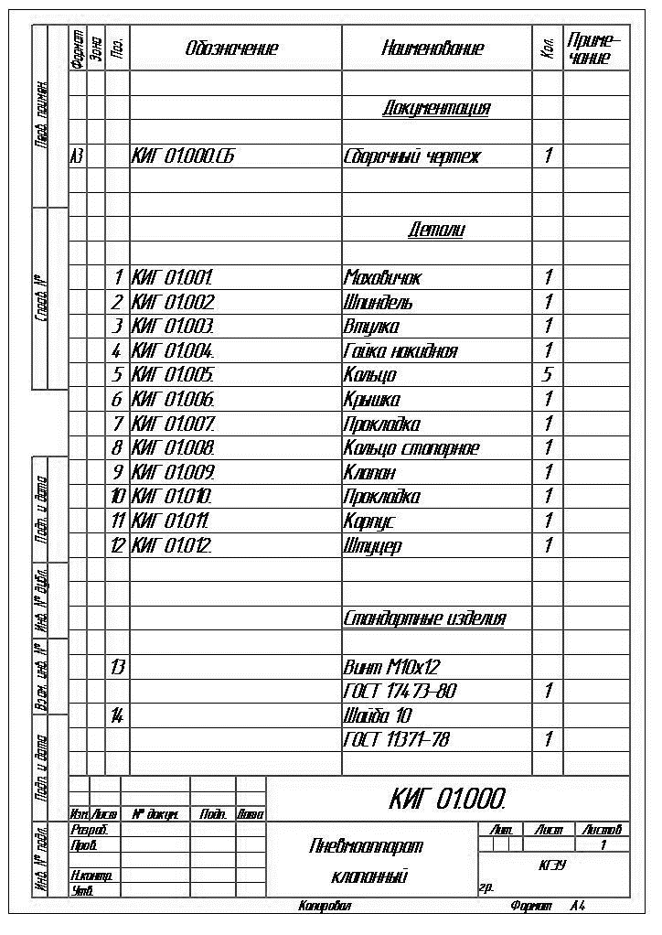
Пример заполнения спецификации:

Порядок выполнения практической работы
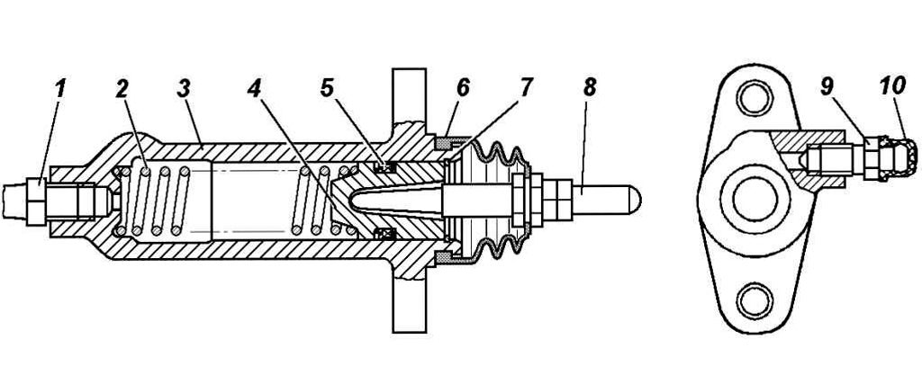
Составить спецификацию цилиндра сцепления.

Контрольные вопросы
1. Какой процесс называется деталированием?
2. В чем заключается процесс деталирования?
3. Перечислите этапы деталирования.

Домашнее задание
1. Посмотреть видео-файлы:
1.1. Спецификация для сборочного чертежа;
https://www.youtube.com/watch?v=x-Kr8_QJYSM
1.2. Спецификация;
https://www.youtube.com/watch?v=xeHEOy_w2sA
1.3. SolidWorks Базовый курс. Урок 9. Создание сборочных чертежей и спецификации изделия.
https://www.youtube.com/watch?v=hxAXs1AgP34
2. Подготовить конспект на тему: Составление спецификации.
ГОСТ 2.001-2013. Единая система конструкторской документации (ЕСКД). Общие положения.
ГОСТ 2.109-1973 ЕСКД. Основные требования к чертежам.

Список рекомендуемой литературы, интернет-источников
1. Бродский А.М., Фазлулин З.М., Халдинов В.А. Инженерная графика. – М.: ОИЦ Академия, 2012.
2. Бродский А.М., Фазлулин З.М., Халдинов В.А. Практикум по инженерной графике. – М.: ОИЦ Академия, 2011.

V. ИСПОЛЬЗУЕМАЯ ЛИТЕРАТУРА И ИНТЕРНЕТ-ИСТОЧНИКИ

Основные источники:
- Раклов В.П. Инженерная графика: учебник / В.П. Раклов, Т.Я. Яковлева; под ред. В.П. Раклова. – 2-е изд., стереотип. – М.: ИНФРА-М, 2019. https://new.znanium.com/catalog/document?id=350426
- Серга Г.В. Инженерная графика: учебник / Г.В. Серга, И.И. Табачук, Н.Н. Кузнецова. – М.: ИНФРА-М, 2018. https://new.znanium.com/catalog/document?id=347706
- Инженерная графика: учебник / Г.В. Буланже, В.А. Гончарова, И.А. Гущин, Т.С. Молокова. – М.: ИНФРА-М, 2018. https://new.znanium.com/catalog/document?id=352822

Дополнительные источники:
- Боголюбов С.К. Чтение и деталирование сборочных чертежей, альбом. – М.: Машиностроение, 2017.
- Чекмарев А.А., Осипов В.К. Справочник по машиностроительному черчению. – М.: Высшая школа 2016.
- Миронов Б.Г., Панфилова Е.С. Сборник упражнений для чтения чертежей по инженерной графике. – М.: Изд. Центр «Академия», 2016.
- Феофанов А.Н. Чтение рабочих чертежей. – М.: Изд. Центр «Академия», 2017.
- Преображенская Н.Г., Преображенская И.Ю. Черчение. Чтение и деталирование сборочных чертежей: Рабочая тетрадь. – М.: Вентана- Граф, 2016.

Нормативные и правовые документы:
- Государственные стандарты Единой системы конструкторской документации.
Форма доступа: http://www.vmasshtabe.ru/category/gost/eskd

Интернет – источники:
- Государственные стандарты Единой системы конструкторской документации. Форма доступа: http://www.vmasshtabe.ru/category/gost/eskd
- Электронный учебник по дисциплине: «Инженерная графика».
Форма доступа: http://grafika.stu.ru/wolchin/umm
- Электронный учебник по дисциплине: «Инженерная графика».
Форма доступа: http://engineering-graphics.spb.ru

